1
Hiérarchies et processus de co-évolution dans les systèmes urbains
Juste Raimbault¹
¹ Center for Advanced Spatial Analysis, University College London

Résumé
L'émergence de hiérarchies dans les systèmes complexes est étroitement lié aux processus de co-évolution. Nous proposons ici d'explorer ceci dans le cas de la co-évolution entre réseaux de transport et territoires. Plus précisément, nous étendons un modèle de co-évolution des systèmes de villes et des réseaux d'infrastructures, et étudions systématiquement son comportement en appliquant des indicateurs de hiérarchies spécifiques que nous introduisons. Nous montrons que la hiérarchie des populations et celle du réseaux sont fortement liées mais qu'une large gamme de régimes peuvent exister. L'exploration du modèle produit de plus des faits stylisés non triviaux qui peuvent être pris en compte pour la planification territoriale sur des échelles de temps long.

1.1. Introduction
1.1.1 Complexité et hiérarchie
Les systèmes complexes avec propriétés émergentes produites par des processus d'auto-organisation présentent dans la plupart des cas une certaine structure hiérarchique. Même si le terme de hiérarchie a différentes définitions et usages dans des disciplines également très différentes, qui s'étendent des sciences politiques (Crumley, 1987) à la physique (Mones et al., 2012), il semble être intrinsèquement lié à la complexité. (Lane, 2006) distingue quatre usages fréquents du terme de hiérarchie, qui sont (i) la hiérarchie d'ordre qui correspond à l'existence d'une relation d'ordre pour un ensemble d'éléments, (ii) la hiérarchie d'inclusion qui est une inclusion récursive d'éléments les uns dans les autres, (iii) la hiérarchie de contrôle qui correspond à l'usage du terme au ``sens commun'', à savoir l'existence d'entités ayant un certain rang et contrôlant les entités de rang inférieur, et (iv) la hiérarchie de niveau qui caractérise la nature multi-scalaire des systèmes complexes comme comprenant des niveaux ontologiquement distincts (ou échelles). Pour l'étude des systèmes sociaux en particulier, Lane (2006) conclut que les niveaux hiérarchiques peuvent être intriqués, que les causalités vers le haut et vers le bas sont toutes les deux essentielles, et que au moins trois niveaux (micro, meso, macro) sont généralement nécessaires pour capturer la complexité de tels systèmes. D'un point de vue plus philosophique sur la complexité, Morin (1980) construit une méthode hiérarchique de la connaissance interdisciplinaire, insiste sur la tension entre dépendance et interdépendance, ou entre ouverture et fermeture (rejoignant des idées de (Holland, 2012)), et développe une hiérarchie implicite des systèmes sociaux en faisant l'hypothèse de l'émergence de sociétés du troisième type (intelligence collective entre humains).
La hiérarchie est indissociable des théories de la complexité et différents types de complexités peuvent être mis en relation avec différents types de hiérarchies (Raimbault, 2019a). Ainsi, (Allen et al., 2017) développent une théorie multiscalaire de l'information dans laquelle le profil de l'information entre les échelles, ou niveaux hiérarchiques, permet de quantifier la complexité d'un système. La théorie des systèmes complexes adaptatifs de Holland (2012) définit les systèmes complexes comme des ensembles de frontières qui filtrent des signaux, impliquant des hiérarchies d'inclusion et d'échelle entre les frontières. Les théories des lois d'échelle comme celle synthétisée par (West, 2017) se basent sur une quantification de la hiérarchie, considérant certains aspects des systèmes, qui est capturée par les exposants des lois d'échelle. La hiérarchie peut être endogène à la complexité, ou à la connaissance du complexe elle-même, puisque par exemple (Fanelli & Glanzel, 2013) fournit des éléments empiriques témoignant d'une ``hiérarchie des sciences'', au sens d'une possibilité d'atteindre des consensus théoriques et méthodologiques. Cela correspond dans une certaine mesure à la ``complexité ontologique'' de Pumain (2003) qui se base sur le nombre de points de vue nécessaire pour capturer un système, ou bien le nombre de perspectives dans le cadre d'un perspectivisme appliqué (Raimbault, 2020a). Que ce soit en lien avec les systèmes eux-mêmes ou avec les modèles et théories de ceux-ci, leur structure hiérarchique apparaît donc être étroitement liée à leur complexité.
1.1.2 Systèmes territoriaux et hiérarchie
Les systèmes urbains, et plus généralement les systèmes territoriaux, sont particulièrement liés à la hiérarchie (Pumain, 2006a): ils sont en effet concernés par l'ensemble des significations données ci-dessus (hiérarchie d'ordre entre les tailles des établissements par exemple, hiérarchie d'inclusion entre les frontières territoriales, hiérarchie de contrôle au travers des structures de gouvernance, et de manière plus importante hiérarchie de niveau de par leur nature multi-scalaire). Batty (2006) montre que les hiérarchies sont inhérentes aux systèmes urbains, comme des distributions à longue queue de taille d'établissements sont déjà produites par des modèles simples de croissance urbaine, et suggère aussi que les processus de design urbain impliquent des hiérarchies entrelacées sous-jacentes. Pumain (2006b) relie les processus de sélection hiérarchique et de diffusion hiérarchique de l'innovation entre les villes aux dynamiques de temps long des systèmes urbains. Pumain (2019) rappelle que les interactions dans les systèmes de villes sont étroitement liées à l'émergence des hiérarchies urbaines. De manière générale, les lois d'échelle dans les systèmes urbains peuvent être considérés comme des manifestations systématiques d'une structure hiérarchique (Pumain, 2004), qui est plus complexe qu'une simple hiérarchie d'ordre puisque les lois d'échelle varient selon la définition des villes qui est adoptée (Cottineau et al., 2017).
Des propriétés hiérarchiques peuvent être observées pour différentes dimensions des systèmes urbains. Par exemple, les systèmes de transport sont hiérarchiques dans leur structure (Yerra & Levinson, 2005) mais aussi dans leur motifs d'usage comme les flux de transport (Jiang, 2009). Les hiérarchies urbaines sont étroitement reliées aux hiérarchies de leur liens de transport (Bigotte et al., 2010), et différents modes de transport sont concernés incluant les réseaux aériens (Dang & Peng, 2012). La distribution globale des firmes multinationales présente également de forts motifs hiérarchiques (Godfrey & Zhou, 1999). Les structures de gouvernance sont organisées suivant à la fois une hiérarchie d'inclusion pour les aires administratives (Li et al., 2015) mais aussi des hiérarchies de niveau par exemple pour les processus économiques (Liao & Gaudin, 2017). Les systèmes territoriaux sont pour cela intrinsèquement hiérarchiques dans leur multiples dimensions, ce qui est étroitement lié à leurs différentes complexités (Raimbault, 2019b).
1.1.3 Co-évolution et hiérarchie
La hiérarchie dans les systèmes complexes est de plus intrinsèquement liée au concept de co-évolution. Suivant Lane (2006), l'approche des systèmes complexes adaptatifs proposée par Holland (2012) intègre des niveaux et hiérarchies imbriquées, puisque elle considère les systèmes complexes comme ensembles de frontières qui filtrent les signaux. Holland (2012) formalise les systèmes complexes adaptatifs comme ces structures de frontières qui forment des niches de co-évolution pour les éléments et sous-systèmes dans une frontière donnée. Ce concept est un peu différent de celui de niche écologique qui correspond plus généralement à une région dans un espace de paramètres quantifiant l'environnement dans lequel une espèce peut vivre. En écologie, Pires et al. (2011) montre que l'émergence de réseaux d'espèces mutualistes implique une hiérarchie trophique.
Dans le contexte des processus économiques et géographiques, Volderba & Lewin (2003) distinguent pour la co-évolution des entreprises entre une hiérarchie généalogique (processus d'évolution au sens biologique) et une hiérarchie écologique (processus de co-évolution économiques). Liu et al. (2013) suggèrent que les réseaux aériens co-évoluent avec les réseaux d'entreprises et que leur hiérarchies sont en relation par ce processus. Raimbault (2019c) introduit une approche par la co-évolution pour l'étude des interactions entre réseaux de transport et territories, qui d'un point de vue des systèmes urbains au sens de Pumain et al. (2006) est en relation avec les hiérarchies urbaines. Levinson et al. (2007) confirment une correspondance entre hiérarchie urbaine et de réseau dans un modèle de co-évolution. Au sein du modèle SimpopNet pour la co-évolution des villes et des réseaux (Schmitt, 2014), des niveaux hiérarchiques discrets de liens de réseau, correspondant à des technologies de transport améliorées successivement, sont une composante fondamentale des règles de simulation. Raimbault (2020b) a d'autant plus montré que le niveau initial de hiérarchie urbaine en termes de loi rang-taille a un impact significatif sur les sorties du modèle. L'étude des hiérarchies dans le contexte de la co-évolution des réseaux de transport et des territoires est pour cela une entrée pertinente pour les concepts sous-jacents, incluant la complexité, la hiérarchie, la co-évolution et les systèmes territoriaux.
1.1.4 Approche proposée
Pumain (2006c) rappelle dans le contexte des systèmes sociaux certaines questions méthodologiques qui restent ouvertes: comment sont produites les hiérarchies? Comment les hiérarchies évoluent-elles? Quels facteurs sont discriminants entre des organisation hiérarchiques continues ou discrètes ? Notre contribution apporte de nouveaux éléments de réponse aux deux première questions ci-dessus, dans le cas particulier de la co-évolution des réseaux de transport et des territoires. Elle se situe à l'intersection des trois contextes données précédemment, c'est-à-dire la hiérarchie dans les systèmes complexes et plus particulièrement les systèmes territoriaux, vus au travers du prisme des processus de co-évolution.
Plus précisément, nous proposons d'explorer systématiquement un modèle macroscopique de co-évolution entre villes et réseaux, et d'étudier ses propriétés au regard des hiérarchies de chacun des composants, en termes de hiérarchies finalement produites mais aussi en termes de relations entre ces hiérarchies. L'établissement de liens entre processus microscopiques et motifs de hiérarchie émergents par l'exploration du modèle informe sur les possibles déterminants de ces motifs macroscopiques. Notre contribution repose sur trois aspects: (i) nous introduisons un jeu d'indicateurs exhaustif spécifiques à l'étude de la hiérarchie des systèmes territoriaux; (ii) nous explorons systématiquement la version avec réseau physique du modèle de co-évolution introduit par Raimbault (2021) qui étudiait de manière extensive seulement le réseau virtuel; et (iii) nous appliquons un algorithme de recherche de nouveauté pour établir l'espace faisable des motifs de hiérarchie qui peuvent être produits par le modèle.
La suite de ce chapitre est organisée de la façon suivante. Nous décrivons d'abord le modèle utilisé et introduisons un nouveau jeu d'indicateurs pour quantifier la hiérarchie dans les systèmes territoriaux. Nous décrivons ensuite les résultats d'une exploration par grille du modèle de co-évolution en utilisant ces indicateurs, à la fois pour le réseau physique et pour le réseau virtuel, et établissons l'espace faisable des sorties du modèle. Nous discutons finalement les implications de ces résultats pour la hiérarchie au sein des processus de co-évolution.
1.2 Modèle de co-évolution
1.2.1 Contexte
Le problème des interactions entre réseaux de transport et territoires reste une question ouverte pour laquelle différentes approches ont été proposées (Offner, 1993 ; Offner et al., 2014). Raimbault (2018) a exploré une approche par co-évolution, au sens que les deux dynamiques ont des relations circulaires causales. Plus précisément, Raimbault (2019c) introduit une définition de la co-évolution dans ce contexte particulier, basée sur les niches de co-évolution mentionnées précédemment (Holland, 2012), pour laquelle une méthode de caractérisation empirique basée sur des corrélations retardées est développée (Raimbault, 2017). Comme son application sur données empiriques donne des résultats variés ou inconclusifs, l'utilisation de modèles de simulation est un medium pour lier indirectement les processus microscopiques avec une co-évolution émergente potentielle, à la fois à l'échelle mesoscopique (Raimbault, 2019d) et à l'échelle macroscopique (Raimbault, 2021). Ce dernier modèle est celui utilisé dans cette étude.
1.2.2 Description du modèle
Le modèle de co-évolution pour les villes et les réseaux de transport à l'échelle macroscopique étend le modèle d'interactions spatial introduit par Raimbault (2020c) en ajoutant des vitesses dynamiques aux liens du réseau. Un système de villes est représenté par les villes comme agents et des liens du réseau entre celles-ci. Les flux d'interaction sont déterminés par un modèle d'interaction spatial, et ceux-ci déterminent les taux de croissance des villes, tandis que les liens du réseau évoluent selon le flux qui les traversent. Voir (Raimbault, 2021) pour une description mathématique complète du modèle. Nous décrivons ci-dessous la spécification et les paramètres utilisés ici.
Plus précisément, un pas de temps du modèle de simulation consiste en les étapes suivantes:
- les populations des villes évoluent suivant les flux d'interaction gravitaires de poids unitaire w_{G}, comme une loi d'échelle des populations avec un exposant γ_{G}, et avec un paramètre de décroissance de la distance d_{G}; les villes n'ont pas de croissance endogène dans notre configuration (modèle de Gibrat) puisque notre étude se concentre sur les interactions;
- les flux sont assignés aux liens du réseau, soit (i) au lien direct entre les deux villes dans le cas du réseau virtuel, ou (ii) par un algorithme de distribution par plus court chemin (centralité d'intermédiarité) dans le cas d'un réseau physique;
- les liens évoluent leur vitesse avec une fonction d'auto-renforcement par seuil en fonction des flux, avec taux maximal de croissance du temps de trajet g_{M}; un seuil pour les flux au dessus duquel (resp. en dessous duquel) la vitesse augmente (resp. diminue) déterminé par un paramètre de quantile des flux φ₀^{(q)}; et comme une relation d'échelle des flux relatifs avec exposant γ_{N}.
Le modèle peut être initialisé sur données réelles ou par génération d'une configuration initiale synthétique qui a ses propres paramètres (Raimbault et al., 2019). Dans notre cas, N=30 villes sont distribuées aléatoirement dans un espace uniforme de largeur W=200km, et les populations suivent une loi rang-taille avec paramètre α_{S}. Dans le cas du réseau virtuel, toutes les paires de liens sont initialisés avec une allure unitaire, tandis que dans le cas du réseau physique un réseau en grille perturbé est utilisé comme décrit dans Raimbault (2021). Nous montrons en Fig. 1.1 des exécutions du modèle pour les réseaux virtuels et physiques, et pour le système de villes français avec les données de réseau ferré. Nous observons visuellement que le nombre de liens importants est plus petit dans le cas du réseau physique comme cela pouvait être attendu puisque l'infrastructure est partagée par des flux voisins. Pour le système réel, les liens les plus importants qui émergent correspondent globalement aux lignes à grande vitesse en effet existantes.
Dans la configuration de nos explorations, le modèle a ainsi sept paramètres (pour lesquels nous donnons les bornes pratiques prises dans les expériences): la hiérarchie initiale de la population α_{S} ∈ [0.1; 2.0], le poids de l'interaction gravitaire w_{G} ∈ [1e-4; 1e-2], la hiérarchie de l'interaction gravitaire γ_{G} ∈ [0.0 ; 5.0], la distance d'interaction gravitaire d_{G} ∈ [1.0; 500.0], la croissance maximale de la vitesse du réseau g_{M} ∈ [0.0; 0.05 ], la hiérarchie de la croissance du réseau γ_{N} ∈ [0.0; 5.0], et le quantile du seuil de réseau φ₀^{(q)} ∈ [0;1].
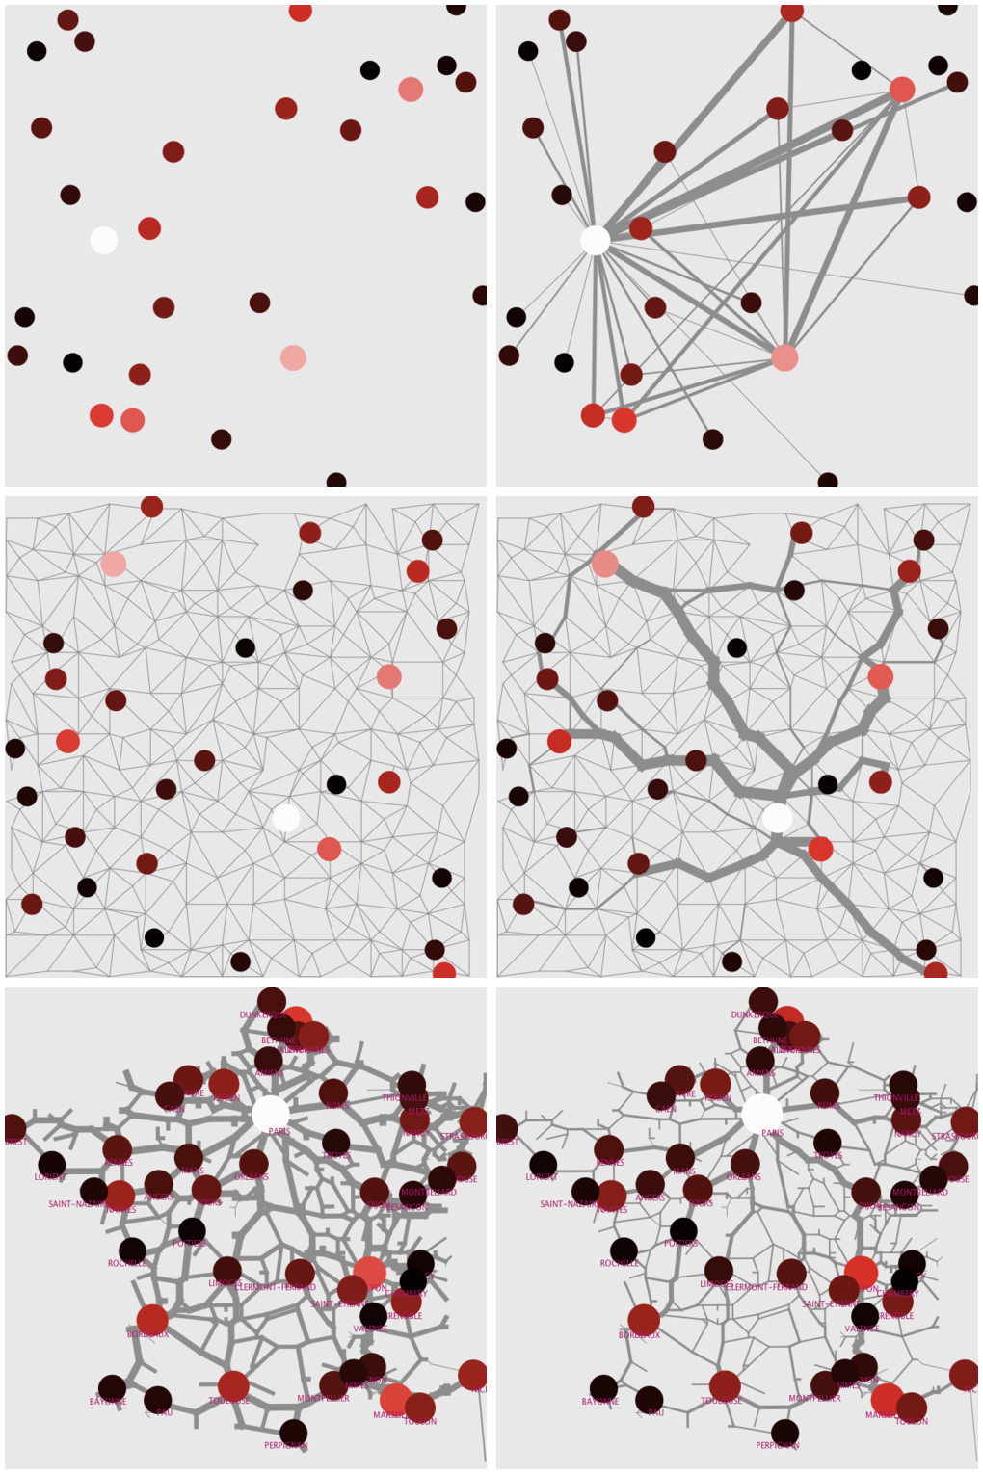
Figure 1.1. Exemples de différentes applications du modèle de co-évolution. (Première ligne) Système de villes synthétique avec réseau virtuel, configuration initiale (gauche) et après t_{f} = 30 pas de temps (droite), avec paramètres α_{S} = 1, φ₀^{(q)} = 0.9, g_{M} = 0.01, γ_{N}=2, w_{G}=4.7e-3, d_{G}=248, γ_{G} =0.9; (Ligne du milieu) Système de villes synthétique avec réseau physique, configuration initiale (gauche) et après t_{f} =30 pas de temps (droite), avec paramètres φ₀^{(q)} = 0.7, g_{M} = 0.05 et les mêmes paramètres que pour la première configuration; (Dernière ligne) Système de villes français simulé entre 1975 (gauche) et 1999 (droite) avec trois pas de temps, et paramètres φ₀^{(q)} = 0.8, g_{M} = 0.2, γ_{N}=4 et les autres similaires. La couleur et taille donne la population des villes et l'épaisseur des liens leur vitesse (renormalisée à chaque pas de temps).

1.2.3 Quantification de la hiérarchie dans les systèmes de villes
Des indicateurs pour comprendre les trajectoires macroscopiques dans des systèmes de villes simulés ont été introduits par Raimbault (2020b). Ils incluent certain en lien avec la hiérarchie mais ne sont pas spécifiquement concentré sur cet aspect. Nous proposons maintenant de donner un large jeu d'indicateurs pour capturer différentes dimensions de la hiérarchie.
Quantification statique de la hiérarchie.
La façon la plus directe de quantifier la hiérarchie est d'utiliser la loi rang-taille de Zipf dans le cas de la population, ou plus généralement les lois d'échelle pour d'autres dimensions du système urbain. Soit Y_{i} la variable pour laquelle la hiérarchie est estimée. Supposant que i est ordonnée de manière décroissante, une estimation par moindres carrés ordinaires de log(Y_{i}) ~ log(i) donne une estimation de la pente rang-taille α[Y] qui est un proxy de la hiérarchie. Des indicateurs supplémentaires pour expliquer de manière plus fidèle la distribution incluent par exemple l'indice de primauté. Nous prenons une approche générique à cette question de degrés de liberté supplémentaires pour capturer la distribution et utilisons une régression linéaire par morceaux, implémentant l'algorithme de Muggeo (2003). Etant donné les distributions observées empiriquement et celles générées par des modèles de simulation, inclure plus d'un point de rupture n'apporte pas d'amélioration significative. Nous considérons donc les pentes estimées et points de rupture comme des indicateurs raffinés de la hiérarchie, donnés comme α₁[Y], α₂[Y] et Ψ[Y]. Enfin, pour quantifier l'interaction entre deux aspects, une corrélation entre deux hiérarchies informe sur la manière dont celles-ci correspondent en termes de rangs, et est calculée avec r_{s}[X_{i},Y_{i}] pour deux variables X_{i},Y_{i} avec r_{s} un estimateur de la corrélation de rang de Spearman.
Indicateurs dynamiques.
La corrélation de rang entre distributions initiale et finale d'une variable mesurera dans quelle étendue une hiérarchie d'ordre a été modifiée, ce qui est différent de la variation de hiérarchie obtenue par la variation des indicateurs précédents comme la pente rang-taille. Des indicateurs dynamiques pour les régimes de hiérarchie peuvent de plus être définis de plusieurs façons: dynamiques de la corrélation de rang entre deux variables, propriétés des séries temporelles des trajectoires rang-taille, corrélations de rang retardées. L'étude approfondie de ceux-ci est hors de la portée de ce chapitre, et nous considérerons les différences entre hiérarchies initiale et finale pour capturer les dynamiques.

Indicateurs spatialisés.
Finalement, une extension spatiale des indicateurs de hiérarchie peut être introduite. Une version non-stationnaire spatiale d'une loi d'échelle s'écrirait Y_{i}(x) ~ (X_{i}(x) / X₀ (x))^{α(x)}, où x est la position spatiale et supposant que des échantillons puissent être définis à chaque point de l'espace. En pratique, une version discrete pourrait être plus pertinente, pour laquelle des points centraux x_{k} sont définis, les échantillons consistent en les points dans les polygones de Thiessen des centres et les exposants sont estimés pour chaque centre α(x_{k}). Des heuristiques devraient être développées pour estimer une telle loi d'échelle discrète non-paramétrique, et également reste hors de notre portée ici.

1.3 Résultats
1.3.1 Implémentation
Le modèle est implémenté en NetLogo (Tisue & Wilensky, 2004), qui est un bon compromis entre performance et interactivité, cette dernière étant nécessaire pour un modèle avec un tel réseau spatialisé. Le modèle est exploré par l'intermédiaire de la plateforme OpenMOLE pour l'exploration de modèles (Reuillon et al., 2013), pour utiliser les méthodes de conception des plans d'expérience et d'exploration intégrée, mais aussi l'accès transparent qu'elle fournit aux infrastructures de calcul haute performance. Le code source du modèles, scripts d'exploration, analyse des résultats, et résultats sont disponible sur un dépôt git à https://github.com/JusteRaimbault/CoevolutionNwTerritories. Les grands jeux de données pour les résultats de simulation sont disponibles sur le dataverse à https://doi.org/10.7910/DVN/6GUKOX.
1.3.2 Motifs de hiérarchie
Nous nous tournons à présent vers une première exploration basique du modèle, en utilisant une exploration en grille de l'espace des paramètres. Une première grille étendue variant l'ensemble des paramètre avec 3 pas pour chaque et 20 répétitions du modèle, pour les réseaux virtuel et physique, permet d'identifier les dimensions le long desquelles aucune variation signifiante ou de variation qualitative dans le comportement du modèle ne se produit. Nous fixons ensuite une exploration plus ciblée en prenant g_{M} = 0.05 et γ_{N} = 1 et faisant varier α_{S} ∈ {0.5, 1.0, 1.5 }, φ₀^{(q)} ∈ {0.1, 0.5, 0.9 }, γ_{G} ∈ [0.5;1.5] avec un pas de 0.2, et d_{g} ∈ [10; 210 ] avec un pas de 50, et 100 répétitions du modèle. Nous considérons les indicateurs statiques de hiérarchie et leur variation entre l'instant initial et final, appliqués aux populations des villes P et aux centralités de proximité des villes C.
La variation de certains indicateurs présentant un comportement intéressant sont montrés pour le modèle avec réseau virtuel en Fig. 1.2. L'évolution de la hiérarchie des populations des villes, capturée par α_{Δ}[P] = α[P](t_{f}) - α_{S} (panneau haut gauche de la Fig. 1.2), présente une sensibilité qualitative faible à la hiérarchie initiale α_{S} (lignes), mais les sous-graphes sont translatés et une différence quantitative signifiante est observée: en d'autres termes, des systèmes plus hiérarchiques produisent plus de hiérarchie, ce qui peut être attendu dans de tels processus auto-renforçants. Des valeurs toujours négatives signifient que la hiérarchie augmente toujours. Comme fonction de la distance gravitaire d_{G}, une décroissance absolue systématique est observée pour les valeurs les plus faibles: des interactions très locales limitent l'accroissement de la hiérarchie. La hiérarchie des interactions gravitaires γ_{G} a un effet monotone et attendu, augmentant systématiquement la hiérarchie. Enfin, un effet de la co-évolution avec les distances du réseau qui produit des effets non-monotones est important à noter: quand le seuil de réseau φ₀^{(q)} s'accroît, un minimum pour α_{Δ}[P] est observé pour les fortes valeurs de γ_{G} et les faibles hiérarchies initiales. Dans ce contexte, un portée intermédiaire des interactions spatiales produira des systèmes plus hiérarchiques. Comme seulement peu de liens accroissent leur vitesse avec cette valeur du seuil de réseau, cela signifie que les interactions à longue portée ne sont plus amplifiées par le réseau. Ainsi, l'évolution des hiérarchies des villes dépend de divers paramètres, de façon non-monotone quand elle interagit avec les processus de réseau.
En ce qui concerne l'évolution des hiérarchies de réseau α_{Δ}[C] (panneau haut droite de la Fig. 1.2), l'effet le plus significatif est celui du seuil de réseau φ₀^{(q)}, qui témoigne d'une inversion du sens de variation en fonction de la distance d'interaction d_{G} quand le seuil de réseau s'accroît. Quant l'ensemble des liens peuvent accroitre leur vitesse, des interactions à plus longue portée produiront des réseaux plus hiérarchiques: en effet, la probabilité pour deux grandes villes d'interagir est alors plus grande, et leur flux sera favorisé en termes de croissance de réseau. Mais quand seulement une petite proportion de liens améliorent leur temps de trajet quand la majorité décroit, alors les plus grandes hiérarchies de réseau sont produites par les interactions les plus locales. Dans un contexte de rareté des investissements de réseau, la prise en compte des interactions de longue portée donne ainsi un réseau plus équilibré qu'une approche locale, ce qui est d'une certaine manière contre-intuitif.

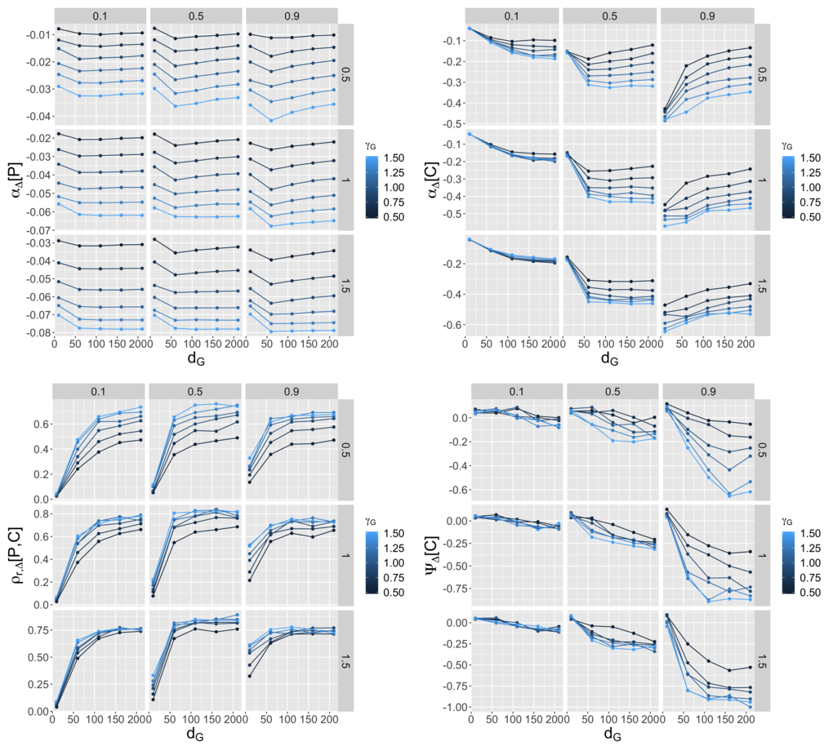
Figure 1.2. Motifs de hiérarchie dans le modèle avec réseau virtuel. Chaque indicateur est montré comme une fonction de d_{G} pour γ_{G} variant (couleur), φ₀^{(q)} variant (colonnes) et α_{S} variant (lignes). (Haut Gauche) Difference pour l'exposant rang-taille des populations entre instant initial et instant final; (Haut Droite) Différence de l'exposant des centralités; (Bas Gauche) Différence de la corrélation de rang entre population et centralité; (Bas Droite) Différence du point de rupture de la hiérarchie des centralités.

Le comportement de la corrélation de rang entre population et centralité ρ_{r} [P, C] (panneau bas gauche de la Fig. 1.2) informe sur les processus de co-évolution entre le territoire et le réseau de transport. D'un point de vue empirique, la meilleure connectivité des grandes villes a été suggéré par Bretagnolle (2003) comme une signature des processus de co-évolution. Nos résultats confirment qu'en effet de tels processus de co-évolution produisent une correspondance entre hiérarchie urbaine et de réseau, comme des fortes valeurs de corrélations sont obtenues pour des distances d'interaction plus grandes que 100km. La distance d'interaction d'autant plus augmente systématiquement la corrélation, et les interactions locales produisent une corrélation proche de zéro à l'exception des systèmes initialement très hiérarchiques et avec un haut seuil de réseau (dans quel cas certaine villes parmi les plus grandes construiront toujours un système d'interaction local). La corrélation est maximale à une valeur intermédiaire de φ₀^{(q)}, ce qui signifie que le processus de sélection de lien joue un rôle dans la synchronisation entre les deux hiérarchies, et que les processus de co-évolution capturent plus qu'un simple auto-renforcement.
Enfin, comme nous avons introduit la régression par segments comme une caractérisation plus fine des motifs hiérarchiques dans un système de villes, nous observons un comportement intéressant pour la variation du point de rupture pour les centralités Ψ_{Δ}[C]. Les points de ruptures se décalent dans le temps toujours vers des valeurs plus faibles, ce qui signifie que la distribution devient plus inégale dans le temps par rapport aux liens les plus dominants (au sens où moins de liens sont inclus dans la tête de la hiérarchie). Le décalage est plus fort quand la distance d'interaction est plus large et le seuil de réseau est plus large, ce qui signifie que favoriser moins de liens à grande portée induira un changement de la hiérarchie vers une distribution moins homogène.
Notre seconde expérience pour étudier les motifs de hiérarchie est exactement le même plan d'expérience que précédemment, mais pour le réseau physique. Nous montrons en Fig. 1.3 les mêmes indicateurs pour le même espace de paramètres. Les divergences entre les deux comportements sont particulièrement intéressantes d'un point de vue thématique, puisque elles révèlent le rôle de la spatialisation et de la distribution des flux de réseau, même dans un tel cas où la congestion n'est pas incluse. Certains motifs sont similaires, mais des différences importantes peuvent être observée. Globalement, le comportement le la hiérarchie des populations, de la corrélation de rang, et du point de rupture de la centralité des hiérarchies, sont qualitativement similaires. Le minimum qui existait pour les hiérarchies des populations aux courtes distances d'interaction disparait principalement (même s'il est partiellement visible pour γ_{G} = 1.5, φ₀^{(q)} = 0.9$ et α_{S} = 1): la spatialisation du réseau supprime une certaine complexité des sorties dans ce cas. Les corrélations de rang (panneau bas gauche de la Fig. 1.3), i.e. la correspondance entre hiérarchie des populations et des centralités, est toujours croissante en fonction de d_{G} et présente un maximum à la valeur intermédiaire φ₀^{(q)}. Cependant, l'effet de la hiérarchie des interactions γ_{G} a bien plus d'impact dans ce cas: des interactions plus uniformes (faible γ_{G}) conduisent à une corrélation bien plus faible. Cela signifie que l'approximation d'utiliser un réseau virtuel capture fidèlement la correspondance de hiérarchie dans les réseaux physiques pour les flux avec un exposant d'échelle superlinéaire: selon le type des activités générant les flux, la structure spatiale du réseau est plus ou moins importante.
La hiérarchie des centralités se comporte aussi assez différemment lors du passage à un réseau physique (panneau haut droite de la Fig. 1.3). Elle est dans ce cas approximativement insensible à aucun paramètre quand tous les liens croissent (φ₀^{(q)} = 0.1), et est toujours croissante comme fonction de la distance d'interaction d_{G}: des interactions à plus longue portée se diffusent dans la plupart des liens du réseau et produisent moins d'inégalité entre leurs vitesses. L'accroissement de la hiérarchie des interactions augmente toujours la hiérarchie des centralités mais l'effet est moins fort. En résumé, la contrainte spatiale des liens et le fait qu'ils partagent les flux par la procédure de distribution restreint les degrés de liberté que leur dynamiques de vitesses ont.

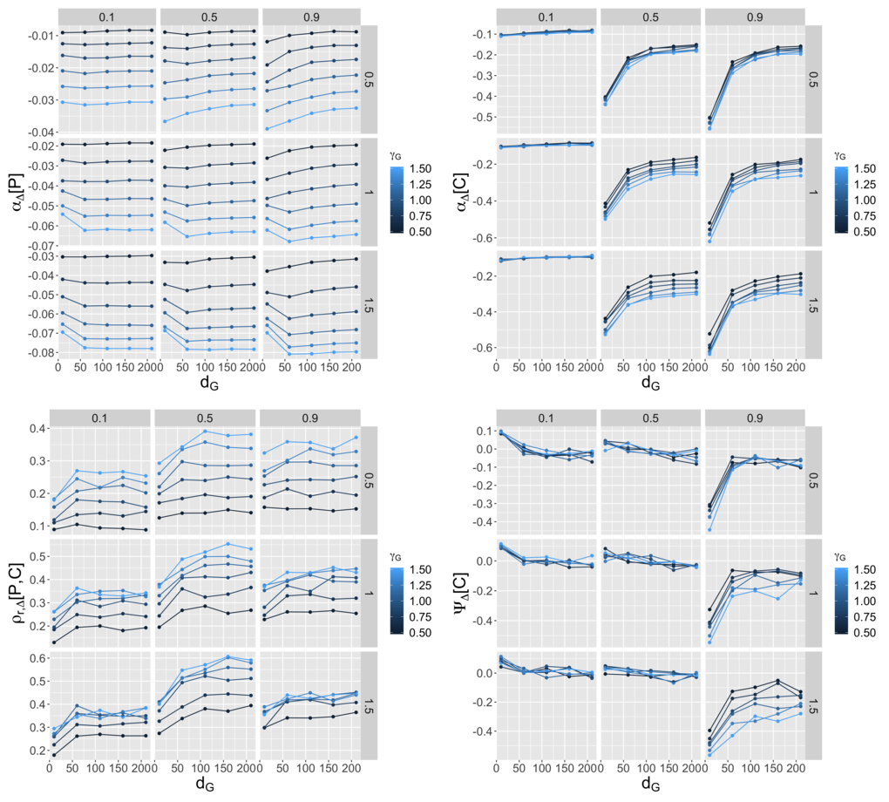
Figure 1.3. Motifs de hiérarchie dans le modèle avec réseau physique. Avec le même plan d'expérience qu'en Fig.1.2, chaque indicateur est montré comme fonction de d_{G} pour γ_{G} variant (couleur), φ₀^{(q)} variant (colonnes) et α_{S} variant (lignes) (Haut Gauche) Différence de l'exposant rang-taille des populations entre instant initial et instant final; (Haut Droite) Différence dans l'exposant rang-taille des centralités; (Bas Gauche) Différence de la corrélation de rang entre population et centralité; (Bas Droite) Différence du point de rupture des centralités.

1.3.3 Régimes de hiérarchie
Après avoir inspecté les liens entre paramètres et motifs de hiérarchie émergents par une exploration en grille basique, nous nous tournons à présent vers une expérience spécifique visant à établir les régimes de hiérarchie faisables que le modèle peut produire. En effet dans de tels modèles complexes de simulation, des plans d'expérience simples peuvent ne capturer qu'une partie des comportements potentiels, and passer à côté de fortes non-linéarités. Pour cela, l'algorithme Pattern Space Exploration (PSE) a été introduit par Cherel et al. (2015) comme une heuristique pour obtenir une approximation de l'espace faisable des sorties d'un modèle, en se basant sur un algorithme de recherche de nouveauté (Lehman & Stanley, 2008). Nous appliquons ici cet algorithme avec l'espace de motifs en trois dimensions suivant: évolution de la hiérarchie des populations α_{Δ}[P], évolution de la hiérarchie des centralités α_{Δ}[C], et corrélation de rang finale entre hiérarchies de population et de centralité ρ_{r} [P, C]. Pour les deux premiers, l'étude des dynamiques est important pour contrôler pour le niveau de hiérarchie initial artificiel α_{S} de la population, tandis que la hiérarchie des centralités initiale est uniquement liée à la géométrie et présente une distribution avec un pic étroit de moyenne -0.2 (motif similaire pour le virtuel et le physique, la distribution du physique étant un peu plus large). Ces trois dimension capturent non seulement quelles hiérarchies sont produites pour les deux aspects inclus dans le modèle, mais aussi quelle relation elles ont en termes de corrélation de rang.
Nous exécutons l'algorithme PSE en utilisant OpenMOLE et distribuons les calculs sur une grille de calcul en utilisant un schéma par îlots. La grille pour les motifs, établie à partir des résultats d'exploration précédents, est prise comme α_{Δ}[P] ∈ [-0.2;0.2] avec pas 0.02, α_{Δ}[C] ∈ [-1.0;1.0] avec pas 0.1, et ρ_{r} [P, C] ∈ [-1.0,1.0] avec pas 0.1. Les paramètres variables sont les paramètres du modèle précédemment mentionnés, avec l'addition de g_{M} ∈ [0.0;0.05]. L'algorithme a été exécuté sur 500 îlots en parallèle (temps pour chaque 10 minutes), pour 30,000 générations (convergence raisonnable en termes de nombre de motifs découverts).

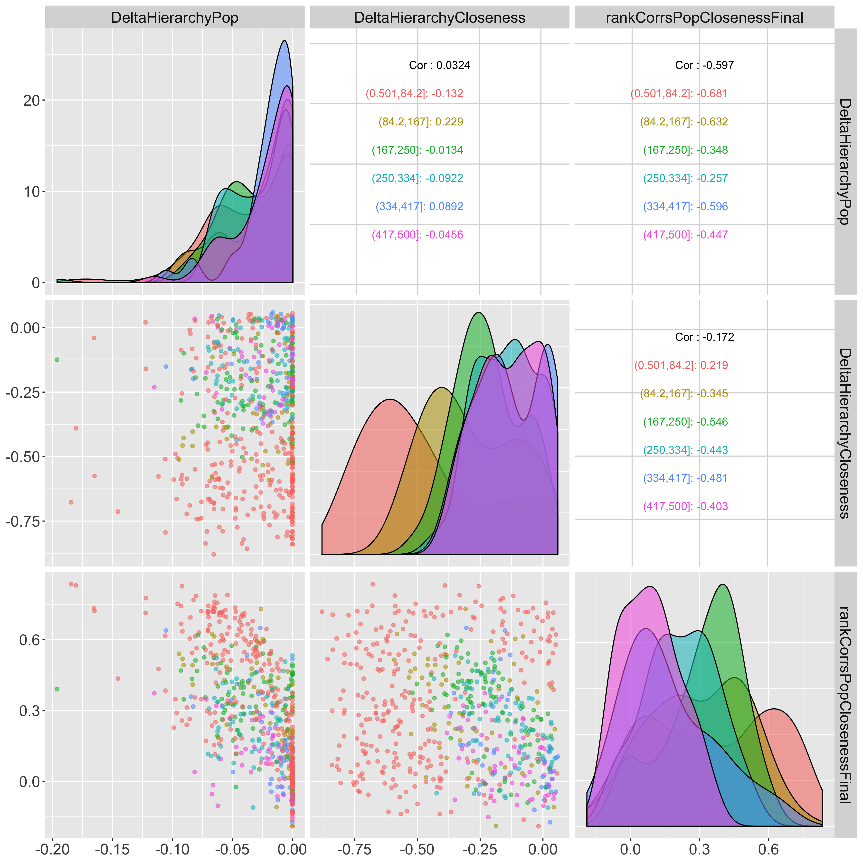
Figure 1.4. Espace faisable des régimes de hiérarchie obtenus par l'algorithme PSE. Scatterplots des trois dimensions objectif. Le niveau de couleur donne la valeur de d_{G}, et les distributions et corrélations entre les indicateurs sont aussi stratifiées suivant d_{G}. Les motifs ont été filtrés pour avoir au moins dix répétitions stochastiques.

Nous montrons en Fig. 1.4 le nuage de points de l'espace faisable obtenu, conditionnellement à avoir au moins 10 répétitions stochastiques (motifs robustes). Nous obtenons que la hiérarchie de centralité a une plus grande plage de variation que les valeurs possibles pour les dynamiques des hiérarchie de population, ce qui confirme ce qui avait été obtenu avec l'expérience en grille. Par ailleurs, les corrélations possibles ont également une grande plage de valeur, de -0.19 à 0.84, ce qui signifie que le modèle peut combiner la production d'un large ensemble de hiérarchies pour la population et le réseau, mais aussi de leur corrélations. Ces corrélations prennent principalement des valeurs positives comme attendu (renforcement mutuel des hiérarchies), mais sont dans certains cas non corrélées, et peuvent même être négatives: dans un tel cas les villes au plus bas de la hiérarchie urbaine ont les plus grande centralités. Cela correspond à une hiérarchie initiale très basse (<α_{S}>=0.18 où la moyenne est prise pour les points avec une corrélation négative), un fort exposant de renforcement du réseau (<γ_{N}>=3.2), une faible hiérarchie d'interaction (<γ_{G}>=0.88), et des interactions à longue portée (<d_{G}>=228). Cela peut être interprété comme des interaction diffuses et uniformes dans un système de faible hiérarchie qui est principalement dominé par les processus de réseau. Nous pouvons également observer en Fig. 1.4 pour le nuage de points (α_{Δ}[C],ρ_{r} [P, C]), que environ 75\% de la surface couverte l'est par des interactions de courte portée, et correspondent à des valeurs extrêmes: les portée d'interaction usuelles produisent un espace de sortie restreint. Enfin, il est intéressant de noter les bornes supérieure et inférieure du nuage de point (α_{Δ}[P],ρ_{r} [P, C]): un accroissement de la hiérarchie des populations impose à la fois une sorte de borne linéaire supérieur et inférieure pour les corrélations: de forts accroissements absolus de la hiérarchie impliquent de fortes corrélations, tandis que les corrélations ne peuvent pas être trop hautes pour de faibles variations de la hiérarchie des populations. En résumé, cet expérience montre une grande diversité de régimes de hiérarchie que le modèle peut produire.
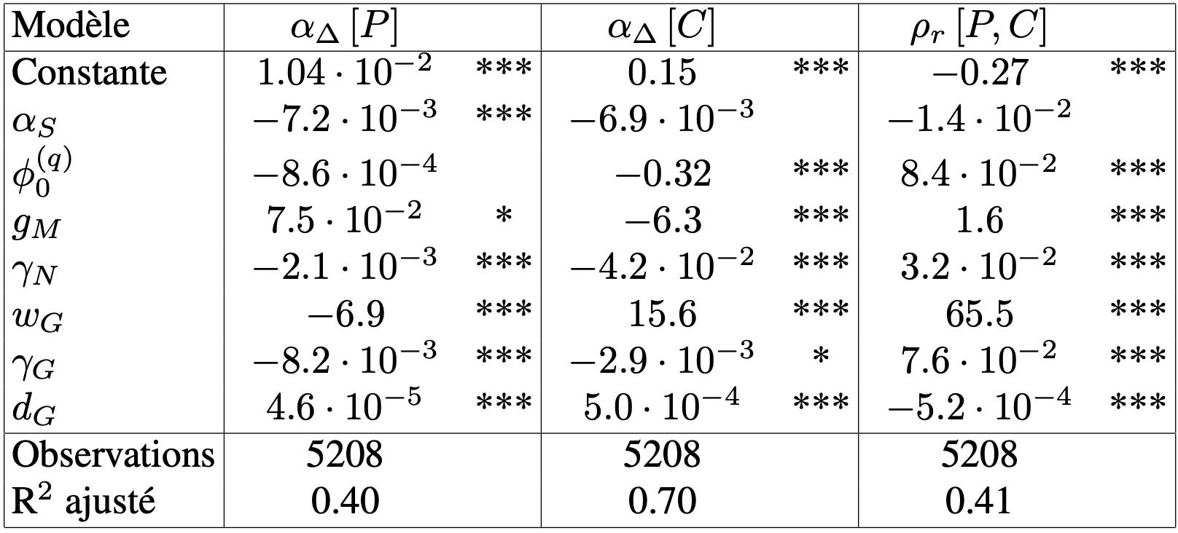
Tableau 1.1. Analyse par régression linéaire du comportement du modèle basé sur les motifs de PSE. Chaque modèle est estimé par un moindre carrés pondéré, les poids étant le nombre de répétitions stochastiques. Significativité statistique: (***) p ~ 0; (*) p < 0.01; () p > 0.1.
Enfin, comme la sortie produite par l'algorithme PSE peut être attendue comme principalement représentative de ce que le modèle peut offrir, nous pouvons attendre de modèles statistiques reliant paramètres et indicateurs de capturer la plupart de son comportement. Nous proposons pour cela en Table 1.1 une analyse par régression linéaire du comportement du modèle. L'estimation est faite sur la population de PSE complète mais avec une pondération selon le nombre de répétitions stochastiques, afin d'éviter un biais produit par les motifs non-robustes. La plupart des variations expliquées dans l'expérience de grille sont confirmées, comme les hiérarchies croissantes avec d_{G}, ou décroissantes avec γ_{G}. Le comportement global des corrélations s'oppose à ce qui était observé en fonction de d_{G} puisqu'il décroit. Il est également intéressant de noter que la hiérarchie des centralités et la corrélation ne sont pas significatifs en fonction de α_{S}, tandis que la hiérarchie des populations n'est pas significative en φ₀^{(q)}: pour ces dimensions, l'intrication entre villes et réseau de transport n'est pas statistiquement effective pour un modèle linéaire (puisque ces liens non significatifs se produisent entre indicateur de ville et paramètres de réseau d'une part, et entre indicateur de réseau et paramètre de ville d'autre part).

1.4 Discussion
Nos résultats d'exploration de modèle ont des implications pour la question thématique de la hiérarchie dans les systèmes urbains et le rôle de la co-évolution entre villes et réseaux dans ses dynamiques. Nous avons montré un certain nombre de faits stylisés qui ont des implications non triviales, incluant: (i) le fait que les hiérarchies urbaines dépendent des processus de réseau, et que dans certains cas ce lien est non-monotone - ce qui introduit une complexité supplémentaire pour la planification de telles infrastructures à une échelle macroscopique lorsque un contexte de temps long avec processus de co-évolution est considéré; (ii) le fait que les corrélations entre hiérarchie urbaine et hiérarchie de réseau sont la plupart du temps positives, mais qu'elles peuvent prendre une large gamme de valeurs et peuvent même être négatives - cela questionne également la vision réductionniste d'une correspondance directe entre la hiérarchie d'une ville et son accessibilité, puisque le lien dépend de nombreux paramètres et du type d'interactions considérées; (iii) le fait que les conclusions obtenues avec le réseau physique sont globalement qualitativement similaires aux conclusions obtenues avec le réseau virtuel, mais que le comportement diffère cependant significativement dans certaines parties de l'espace des paramètres pour certains indicateurs - ce qui signifie que dans certains cas une telle simplification sera acceptable tandis que dans d'autres elle passera à côté de processus cruciaux; (iv) le fait que le domaine des régimes de hiérarchie possibles est très vaste, sûrement plus étendu que les régimes existant en pratique.
Ce dernier point ouvre la question de comparer cette approche avec des données et possiblement identifier les régimes de hiérarchie dans des systèmes urbains existants. Raimbault (2018) a appliqué ce model aux données réelles de population et de matrices de distance du réseau ferré dans le cas du système urbain français, en le calibrant sur les trajectoires de population et de distance. Comme le modèle est ajusté sur une fenêtre temporelle glissante dans le temps, la trajectoire temporelle des paramètres ajustés peut informer sur le régime effectif dans lequel le système urbain est. Cependant, de telles conclusions seraient plus robustes si appliquées sur différents systèmes urbains, comme Raimbault et al. (2020) le font pour six grand systèmes urbains pour comparer des modèles similaire de croissance par interaction. Une caractérisation purement empirique des régimes de hiérarchie en utilisant les indicateurs décrits ici serait également une entrée intéressante pour cette question, mais le manque de données de transport sur de longues échelles temporelles et de grandes étendues spatiales reste un obstacle difficile à surmonter.
La méthodologie pour comprendre les motifs de hiérarchie dans les systèmes de villes, et le modèle en lui-même, sont également potentiellement porteurs de développements. Par exemple, l'idée de la non-stationnarité spatiale dans l'estimation des lois d'échelles, qui serait en un sens liée à l'existence de sous-systèmes urbains avec leurs propres motifs hiérarchiques, devrait être développée en termes méthodologiques. Une heuristique pour optimiser l'ajustement d'un tel modèle non-stationnaire doit être introduite, et peut être difficile à élaborer puisqu'un voisinage spatial n'est pas nécessairement la règle pour constituer des sous-systèmes de villes (les grandes métropoles globalisées peuvent être un sous-système aux liens plus forts que l'une de ces villes et sont hinterland en Europe par exemple). Cela évoque ensuite aussi le problème des échelles pertinentes pour identifier les hiérarchies. Concernant le modèle en lui-même, il reste très simple et peut réaliste au sens où de manière similaire à (Xie & Levinson, 2009), aucun lien n'est ajouté, mais seulement les vitesses des liens existants sont mises à jour. Au contraire, les modèles de croissance des réseaux routiers à d'autres échelles comme (Raimbault, 2019d) se concentrent sur l'ajout de lien. Un pont entre ces deux approches serait une extension pertinente du modèle étudié ici.
Enfin, nos résultats peuvent être vus dans une perspective théorique plus large. Comme expliqué en introduction, les hiérarchies au sens de l'imbrication de sous-systèmes à de multiples niveaux, sont endogènes aux systèmes complexes. A une échelle fixée, des indicateurs quantitatifs tel que ceux utilisés capturent des motifs émergents de cette organisation, comme l'est la structure hiérarchique des systèmes de villes en termes de lois d'échelle. Ainsi, pour comprendre et gérer de tels systèmes de façon résiliante et adaptative, des approches multi-échelle capturant ces hiérarchies sont nécessaires, comme suggéré par Rozenblat & Pumain (2018). Notre modèle est une première suggestion d'intégration des échelles, puisque dans le cas du réseau physique les villes sont à l'échelle macroscopique tandis que le réseau est à une échelle mesoscopique plus fine.
1.5 Conclusion
Nous avons exploré ici le concept de hiérarchie dans le contexte particulier de la co-évolution des réseaux de transport et des villes. Plus particulièrement, nous avons introduit un jeu d'indicateurs pour quantifier les motifs de hiérarchie, et étudié systématiquement un modèle de co-évolution pour les villes et les réseaux, à deux niveaux d'abstraction pour le réseau. Nos résultats d'exploration donnent des faits stylisés non triviaux et informent sur la diversité des régimes que le modèle peut produire. Cela fournit une illustration de comment étudier la hiérarchie dans les systèmes territoriaux selon deux dimensions complémentaires, selon comment chacune s'organise hiérarchiquement et quelle est la correspondance effective entre les deux hiérarchies.
Remerciements
Les résultats obtenus dans ce chapitre on été calculés sur l'organisation virtuelle vo.complex-system.eu de la European Grid Infrastructure ( http://www.egi.eu ). Nous remercions la European Grid Infrastructure et ses initiatives de support nationales (France-Grilles en particulier) de fournir le support technique et l'infrastructure. Ce travail a été financé par la bourse Urban Dynamics Lab EPSRC EP/M023583/1.
Bibliographie
Allen, B., Stacey, B. C., & Bar-Yam, Y. (2017). Multiscale information theory and the marginal utility of information. Entropy, 19(6), 273.
Batty, M. (2006). Hierarchy in cities and city systems. In Hierarchy in natural and social sciences (pp. 143-168). Springer, Dordrecht.
Bigotte, J. F., Krass, D., Antunes, A. P., & Berman, O. (2010). Integrated modeling of urban hierarchy and transportation network planning. Transportation Research Part A: Policy and Practice, 44(7), 506-522.
Bretagnolle, A. (2003). Vitesse et processus de sélection hiérarchique dans le système des villes françaises. Données urbaines, 4, 309-323.
Chérel, G., Cottineau, C., & Reuillon, R. (2015). Beyond corroboration: Strengthening model validation by looking for unexpected patterns. PloS one, 10(9), e0138212.
Cottineau, C., Hatna, E., Arcaute, E., & Batty, M. (2017). Diverse cities or the systematic paradox of urban scaling laws. Computers, environment and urban systems, 63, 80-94.
Crumley, C. L. (1987). A dialectical critique of hierarchy. Power relations and state formation, 155-169.
Dang, Y., & Peng, L. (2012). Hierarchy of air freight transportation network based on centrality measure of complex networks. Journal of Transportation Systems Engineering and Information Technology, 12(3), 109-114.
Fanelli, D., & Glänzel, W. (2013). Bibliometric evidence for a hierarchy of the sciences. PLoS one, 8(6), e66938.
Godfrey, B. J., & Zhou, Y. (1999). Ranking world cities: multinational corporations and the global urban hierarchy. Urban Geography, 20(3), 268-281.
Holland, J. H. (2012). Signals and boundaries: Building blocks for complex adaptive systems. Mit Press.
Jiang, B. (2009). Street hierarchies: a minority of streets account for a majority of traffic flow. International Journal of Geographical Information Science, 23(8), 1033-1048.
Lane, D. (2006). Hierarchy, complexity, society. In Hierarchy in natural and social sciences (pp. 81-119). Springer, Dordrecht.
Lehman, J., & Stanley, K. O. (2008, August). Exploiting open-endedness to solve problems through the search for novelty. In ALIFE (pp. 329-336).
Levinson, D. M., Xie, F., & Zhu, S. (2007). The co-evolution of land use and road networks. Transportation and traffic theory, 839-859.
Li, H., Wei, Y. D., Liao, F. H., & Huang, Z. (2015). Administrative hierarchy and urban land expansion in transitional China. Applied Geography, 56, 177-186.
Liao, L., & Gaudin, J. P. (2017). The opening to the market in China (1980-2000) and the local economic development: a form of multilevel governance?. CYBERGEO-EUROPEAN JOURNAL OF GEOGRAPHY.
Liu, X., Derudder, B., & García, C. G. (2013). Exploring the co-evolution of the geographies of air transport aviation and corporate networks. Journal of Transport Geography, 30, 26-36.
Mones, E., Vicsek, L., & Vicsek, T. (2012). Hierarchy measure for complex networks. PloS one, 7(3), e33799.
Morin, E. (1980). La méthode: la vie de la vie. Seuil, Paris.
Muggeo, V. M. (2003). Estimating regression models with unknown break‐points. Statistics in medicine, 22(19), 3055-3071.
Offner, J. M., Beaucire, F., Delaplace, M., Frémont, A., Ninot, O., Bretagnolle, A., & Pumain, D. (2014). Les effets structurants des infrastructures de transport. Espace géographique, 43(1), p-51.
Offner, J. M. (1993). Les «effets structurants» du transport: mythe politique, mystification scientifique. L'espace géographique, 233-242.
Pires, M. M., Prado, P. I., & Guimarães Jr, P. R. (2011). Do food web models reproduce the structure of mutualistic networks?. PLoS One, 6(11), e27280.
Pumain, D., Paulus, F., Vacchiani-Marcuzzo, C., & Lobo, J. (2006). An evolutionary theory for interpreting urban scaling laws. Cybergeo: European Journal of Geography.
Pumain, D. (2003). Une approche de la complexité en géographie. Géocarrefour, 78(1), 25-31.
Pumain, D. (2004). Scaling laws and urban systems.
Pumain, D. (2006, a). Hierarchy in natural and social sciences (ed.). Springer, Dordrecht.
Pumain, D. (2006, b). Alternative explanations of hierarchical differentiation in urban systems. In Hierarchy in natural and social sciences (pp. 169-222). Springer, Dordrecht.
Pumain, D. (2006, c). Introduction. In Hierarchy in natural and social sciences (pp. 1-12). Springer, Dordrecht.
Pumain, D. (2019). Les voies de l'interaction et les hiérarchies urbaines. In actes du colloque Voies, réseaux, paysages en Gaule en hommage à Jean-Luc Fiches, Revue d’Archéologie Narbonnaise.
Raimbault, J. (2017). Identification de causalités dans des données spatio-temporelles. In Spatial Analysis and GEOmatics 2017.
Raimbault, J. (2018). Caractérisation et modélisation de la co-évolution des réseaux de transport et des territoires (Doctoral dissertation, Université Paris 7 Denis Diderot).
Raimbault, J., Cottineau, C., Le Texier, M., Le Nechet, F., & Reuillon, R. (2019). Space Matters: Extending Sensitivity Analysis to Initial Spatial Conditions in Geosimulation Models. Journal of Artificial Societies and Social Simulation, 22(4).
Raimbault, J. (2019, a). De l'endogénéité des hiérarchies dans les systèmes territoriaux complexes. In Journée Des jeunes chercheurs de l'Institut de Géographie: Compter, classer, catégoriser.
Raimbault, J. (2019, b). Space and complexities of territorial systems. arXiv preprint arXiv:1901.09869.
Raimbault, J. (2019, c). Modeling interactions between transportation networks and territories: a co-evolution approach. arXiv preprint arXiv:1902.04802.
Raimbault, J. (2019, d). An urban morphogenesis model capturing interactions between networks and territories. In The mathematics of urban morphology (pp. 383-409). Birkhäuser, Cham.
Raimbault, J., Denis, E., & Pumain, D. (2020). Empowering Urban Governance through Urban Science: Multi-Scale Dynamics of Urban Systems Worldwide. Sustainability, 12(15), 5954.
Raimbault, J. (2020, a). Relating complexities for the reflexive study of complex systems. In Theories and models of urbanization (pp. 27-41). Springer, Cham.
Raimbault, J. (2020, b). Unveiling co-evolutionary patterns in systems of cities: a systematic exploration of the simpopnet model. In Theories and Models of Urbanization (pp. 261-278). Springer, Cham.
Raimbault, J. (2020, c). Indirect evidence of network effects in a system of cities. Environment and Planning B: Urban Analytics and City Science, 47(1), 138-155.
Raimbault, J. (2021). Modeling the co-evolution of cities and networks. In Handbook of Cities and Networks. Edward Elgar Publishing.
Reuillon, R., Leclaire, M., & Rey-Coyrehourcq, S. (2013). OpenMOLE, a workflow engine specifically tailored for the distributed exploration of simulation models. Future Generation Computer Systems, 29(8), 1981-1990.
Rozenblat, C., & Pumain, D. (2018). Conclusion: Toward a methodology for multi-scalar urban system policies. International and Transnational Perspectives on Urban Systems, 385.
Schmitt, C. (2014). Modélisation de la dynamique des systèmes de peuplement: de SimpopLocal à SimpopNet (Doctoral dissertation, Université Panthéon-Sorbonne-Paris I).
Tisue, S., & Wilensky, U. (2004, May). Netlogo: A simple environment for modeling complexity. In International conference on complex systems (Vol. 21, pp. 16-21).
Volberda, H. W., & Lewin, A. Y. (2003). Co‐evolutionary dynamics within and between firms: From evolution to co‐evolution. Journal of management studies, 40(8), 2111-2136.
West, G.B. (2017). Scale: the universal laws of growth, innovation, sustainability, and the pace of life in organisms, cities, economies, and companies. Penguin, New York.
Xie, F., & Levinson, D. (2009). Topological evolution of surface transportation networks. Computers, Environment and Urban Systems, 33(3), 211-223.
Yerra, B. M., & Levinson, D. M. (2005). The emergence of hierarchy in transportation networks. The Annals of Regional Science, 39(3), 541-553.

